Paquete Lista de Secador Flash
(Incluye un paquete , por favor, verifica los siguientes antes de instalación.)
Caja de Secador | Apoyo | Tubo Cromado
pz | Conjunto | Conjunto
1 | 1 | 1
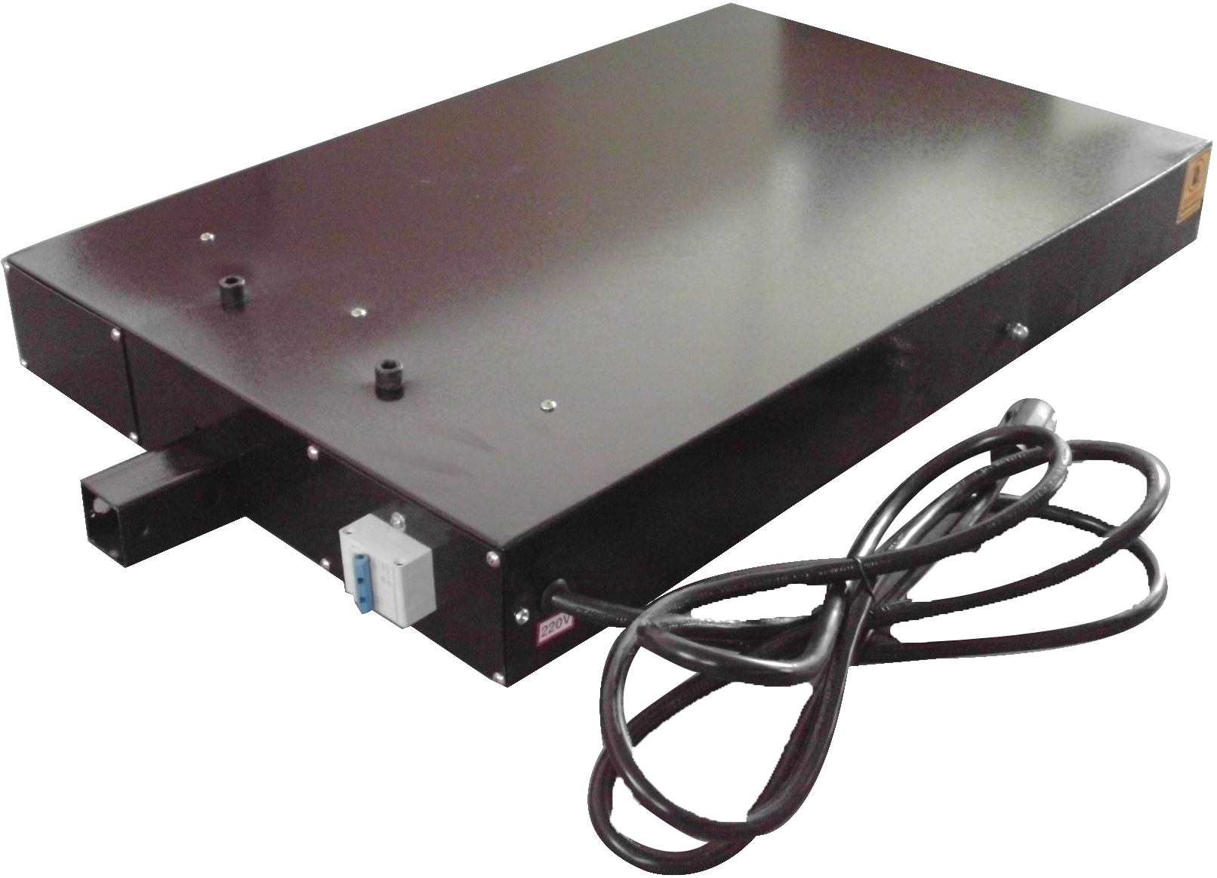 | 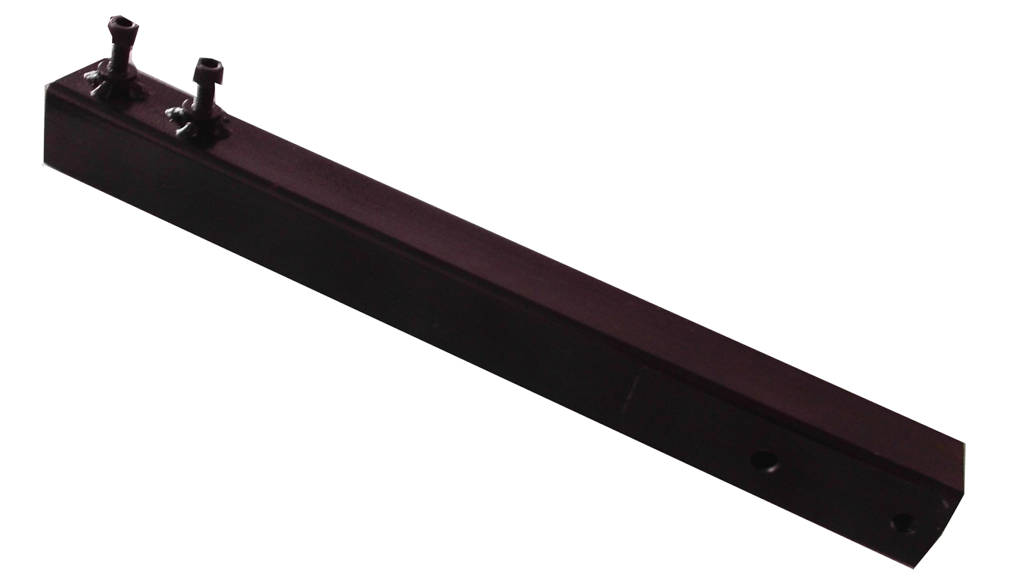 | 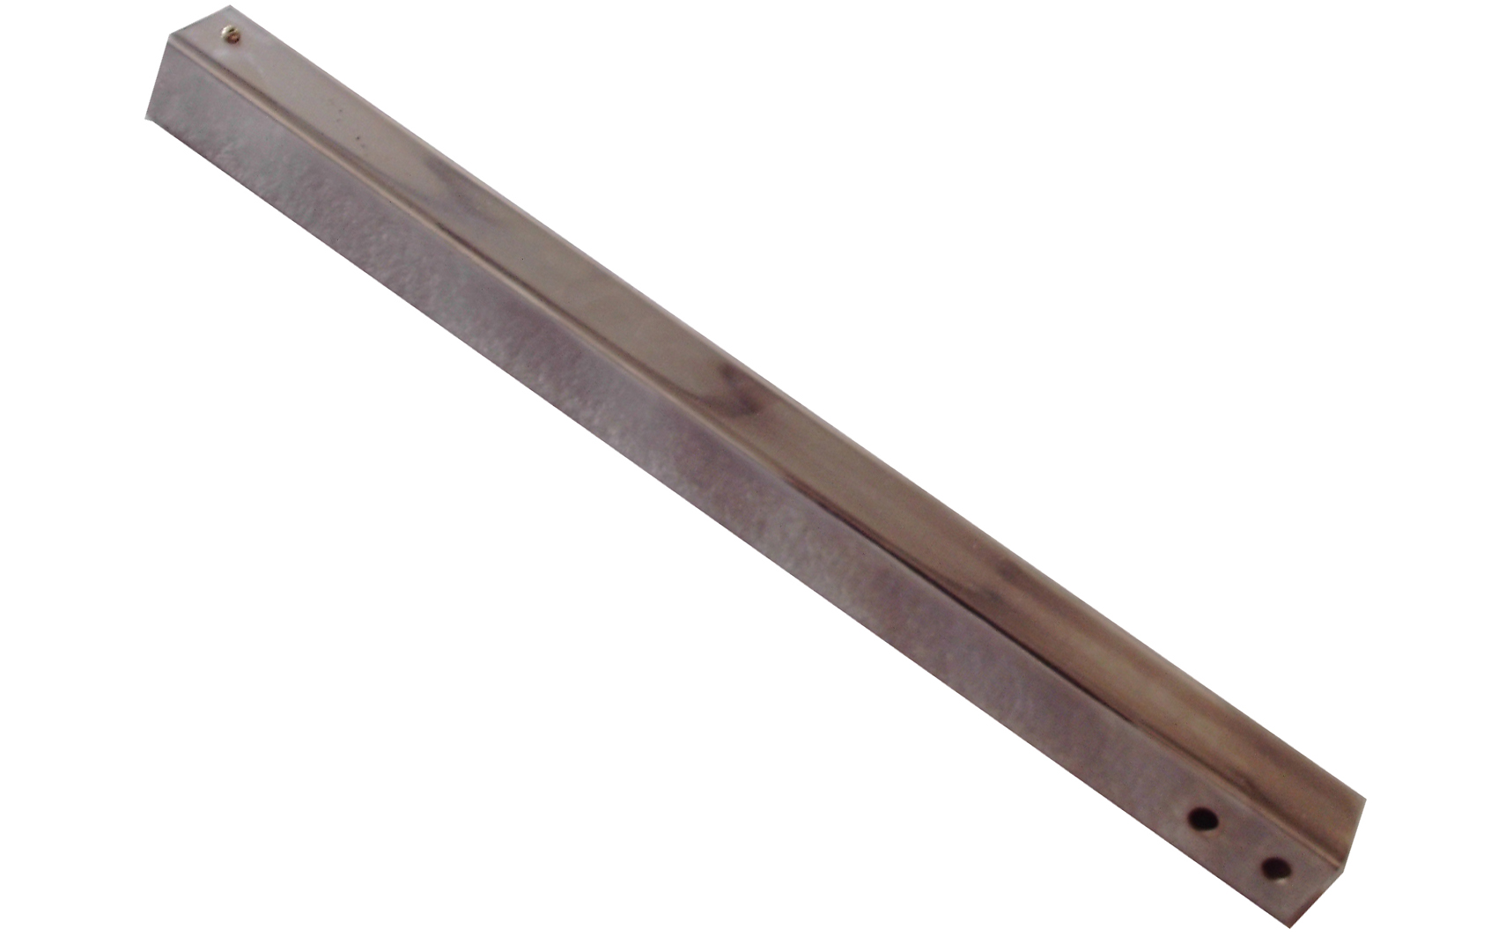
Bloque de Unión A  （Conexión de Caja de Secador y Apoyo） | Bloque de Unión B  （Conexión de Apoyo y Basa） | Basa
Conjunto | Conjunto | pz
1 | 1 | 1
 | 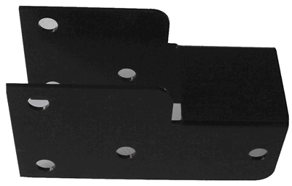 | 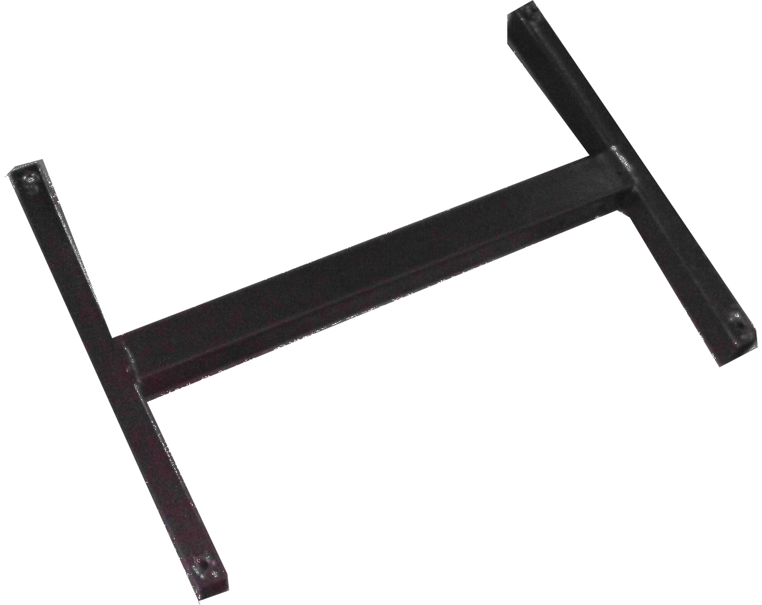
Polea | Tornillos y Pernos | Herramienta de Instalación
pz | Conjunto | pz
4 | 7 | 2
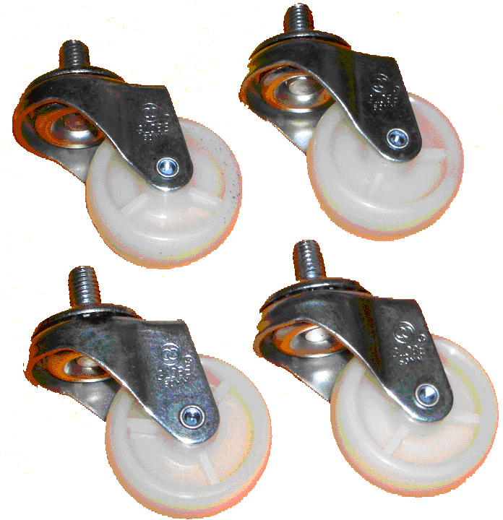 | 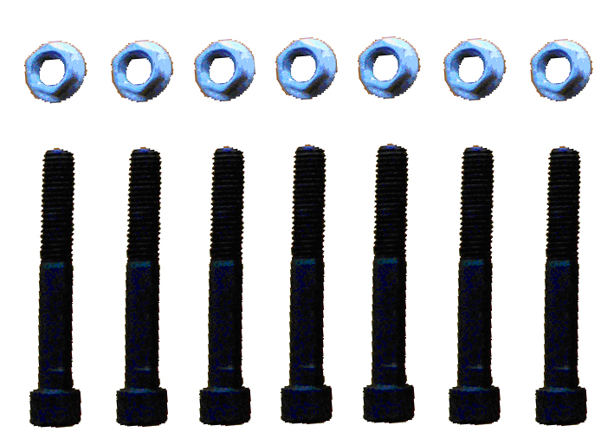 | 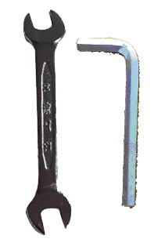
Termómetro
Conjunto
1
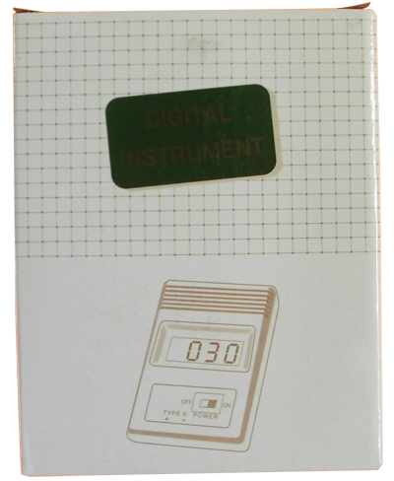

ASC365 International Ltd
http://asc365.com

